Dzień dobry! Witam Wszystkich w nowym tygodniu!
Temat tygodnia: Lato
TEMAT: KOLORY LATA

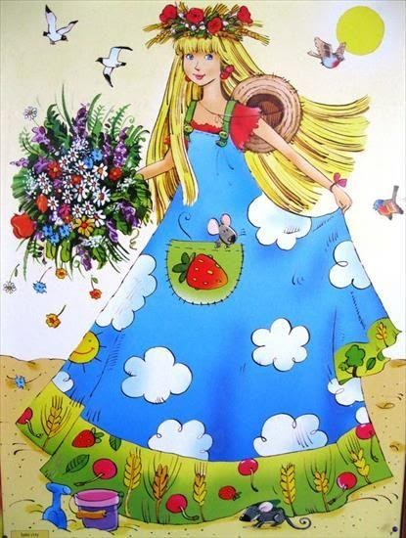
Lato- rozpoczyna się 22 czerwca najdłuższym dniem w roku, Słońce wschodzi wcześnie, dzień trwa ponad 16 godzin. Jest to dzień przesilenia letniego. Miesiące letnie są najcieplejsze w roku, rośliny kwitną i wydają owoce. Dojrzewają zboża. Miesiące letnie to: Czerwiec, Lipiec, Sierpień
Zadanie 1
- Rodzic czyta wiersz, dziecko pięknie całymi zdaniami odpowiada na pytania:
- Za co lubimy lato?( Wymień to, co usłyszałeś w wierszu)
- A ty, za co lubisz lato?

"Za co lubimy lato?" E. Bełczewska
- Za co lubimy lato?
Za słońce, co jasno świeci,
Za bawiące się na podwórku dzieci,
Za leśne poziomki, maliny, jagody,
Za spacery z rodzicami do parku, na lody,
Za wakacje, wyjazdy nad morze, jeziora i w góry,
Za babki z piasku i lot latawca hen wysoko w chmury.
A za co jeszcze lubimy lato?
Za łąkę pełną kwiatów, biedronek i bąków,
Za żabki kumkające koncerty wieczorne,
Za kolorową tęczę co cudnie się mieni,
Za parki ze śpiewem ptaków w soczystej zieleni.
I lato za to lubimy…
Że daleko jeszcze do zimy.
- Przeczytaj:
Lubimy lato.
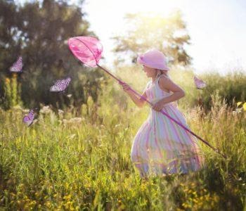

Zadanie 2
- Rodzic pokazuje dziecku obrazki- są to przedmioty kojarzące się z latem:
- dziecko nazywa je i dzieli ich nazwy na sylaby- określa ich liczbę.

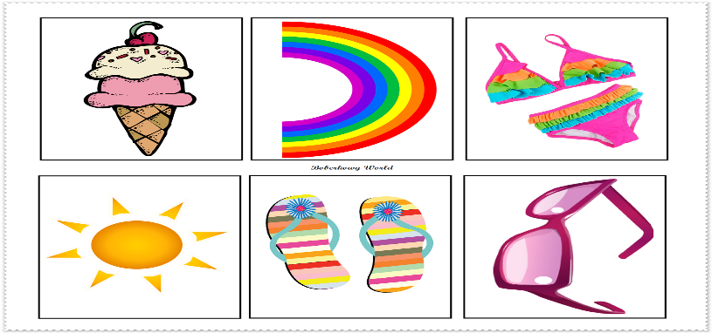
Zadanie 3
- Rodzic przygotowuje dziecku: kartkę z bloku, farby lub kredki:
- Namaluj lub narysuj, „ Za co lubisz Lato?”
- Pracując słuchaj piosenek:
- „Przyszło lato - Piotr Fronczewski, Joanna Trzepiecińska 🌞Piosenki dla dzieci 🌞” YouTube
Link: https://www.youtube.com/watch?v=Ls4y1_s5czI
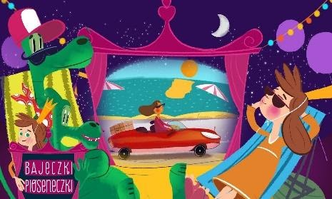
- „Miś i Margolcia - Piosenka na kolorowe lato ☀️ Piosenki dla dzieci”YouTube
Link: https://www.youtube.com/watch?v=l4iKGDoEwq0
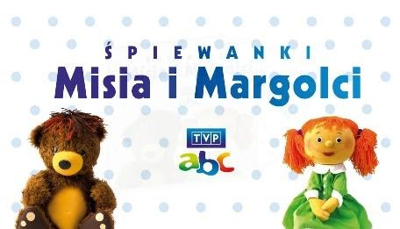

Zadanie 4

Dla sześciolatków

• Praca z KP4.39a – poznanie znaczenia niektórych przysłów i związków frazeologicznych. Rodzic odczytuje zdania:
1. Mieć dwie lewe ręce; 2. Mieć muchy w nosie; 3. Siedzieć jak na szpilkach; 4. Spać jak kamień. Dzieci wpisują obok obrazków numery właściwych zdań. Następnie dzieci odczytują zdania z poznanych liter, wpisują numer obrazka, który ilustruje dane zdanie. Na koniec ilustrują przysłowie „Myśleć o niebieskich migdałach.

Dla pięciolatków

• Praca z KP4.33b – utrwalenie właściwych zachowań w czasie burzy, ćwiczenie logicznego myślenia, poszerzanie wiedzy ogólnej. Rodzic pyta dzieci: Co można zaobserwować na niebie po burzy w słoneczny dzień?

Zadanie dla chętnych dzieci:
- Jeśli będziesz miał czas i ochotę to zobacz program z Misiem i Margolcią o Lecie.
Link: https://abc.tvp.pl/26125341/piosenka-na-kolorowe-lato-odc-67

19.06.20r. piątek
Temat: BURZA
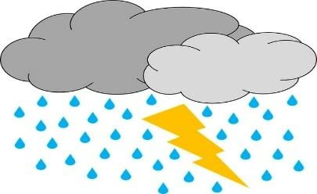
Burza – zjawisko meteorologiczne związane z intensywnym rozwojem chmur o strukturze pionowej Cumulonimbus. Charakterystyczny dla burz jest intensywny opad deszczu, śniegu lub gradu, którym towarzyszą wyładowania elektryczne w atmosferze - najczęściej pioruny, dające charakterystyczne efekty świetlne (błyskawice) i dźwiękowe (grzmoty).
Zadanie 1
- Zaczynamy od zabawy ruchowej: słuchaj i naśladuj to, co robą małpki:
Uśmiechnij się!
„DJ Miki-Ręce do góry-sł.Gosia Kosik, produkcja muzyczna Krzysztof Palczewski” YouTube
Link: https://www.youtube.com/watch?v=EuCip5y1464

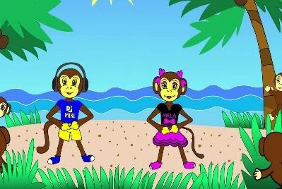
Zadanie 2
- Rodzic włącza wiersz i animację do niego, dziecko dowie się, o czym dziś będziemy rozmawiać.

„Wiersze Dla Dzieci – Burza” YouTube
Link: https://www.youtube.com/watch?v=RJ0UCU3gbLE

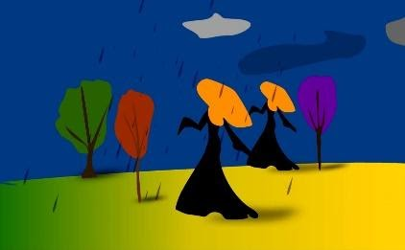
- Powiedz, jakie zjawiska zachodzą podczas burzy?
- Wieje silny wiatr, błyskawice, pioruny i pada ulewny deszcz.
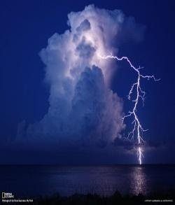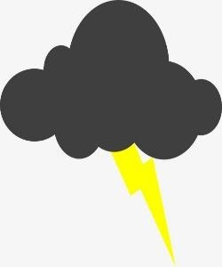

- Posłuchaj odgłosów burzy:
Zamknij oczy i wsłuchaj się!
„Grzmot i deszcz na relaks” YouTube
Link: https://www.youtube.com/watch?v=5JBsAPRJeBY
Zadanie 3
- Rodzic włącza film( napisy musi czytać osoba dorosła).
- Niech Rodzice dokładnie wytłumaczą ci jak unikać zagrożeń w czasie burzy!
Słuchaj uważnie i staraj się zapamiętać bezpieczne zachowania!
„Gwałtowne ZMIANY POGODY. Jak zachować się podczas BURZY?” YouTube
Link: https://www.youtube.com/watch?v=lJdL5-Rd7JM

- Teraz będzie krótki filmik specjalnie dla was przedszkolaków:
„Burza. Wszystko zaczyna się od przedszkola” YouTube
Link: https://www.youtube.com/watch?v=bx1FKDwzUeM

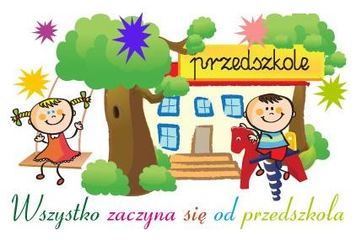

Zadanie 4
- Dziecko czyta samodzielnie zdania:
1. To wiatr.
2. To piorun.
3. To błyskawica.
4. To ulewa.
- Powiedz ile zdań przeczytałeś?
Zadanie 5
Burzowe chmurki
- Przygotuj sobie kartkę z bloku( jeśli masz to najlepiej koloru granatowego lub czarnego: jeśli nie masz kolorowej niech będzie biała tylko trzeba będzie ją pomalować farbą lub pokolorować kredką)
- Wytnij chmurkę lub dwie (tak jak na obrazku).
- Teraz wycinamy pioruny o różnym kolorze, kształcie i wielkości.
- Przyklejamy do chmury i gotowe!

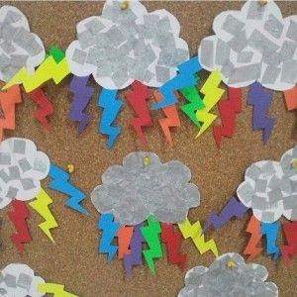
- W trakcie wykonywania pracy możesz posłuchać piosenki o burzy:
„Wojciech Malajkat - Burza 🌩️☁️” YouTube
Link: https://www.youtube.com/watch?v=b3PnRDP3TWM

Zadanie 6
Dla sześciolatków
• Praca z KP4.39b – poruszanie się zgodnie z kodem, kolorowanie obrazków.
• Praca z KP4.40a – rysowanie wyniku przeprowadzonego eksperymentu.
• Praca z KP4.40b – kolorowanie mozaiki zgodnie z kodem.
Dla pięciolatków
• Praca z KP4.33a – doskonalenie percepcji wzrokowej i sprawności grafomotorycznej, dekodowanie.
• Praca z KP4.34a – przeliczanie, doskonalenie percepcji wzrokowej, koordynacji wzrokowo-ruchowej i zdolności grafomotorycznych.

Miłego odpoczynku !

